Física General
Electricidad

- Una esfera de metal tiene una carga de +8.0 μC. ¿Cuál es la carga neta si se colocan en la esfera 6.0 x 10¹³ electrones?
- Un protón y un electrón, separados una distancia determinada, ejercen entre sí una fuerza electrostática y gravitacional. Encuentre el cociente entre la magnitud de la fuerza electrostática y la magnitud de la fuerza gravitacional.
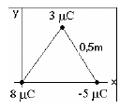
- La fuerza de repulsión que dos cargas del mismo signo ejercen entre sí es 3.5 N. ¿Cuánto valdrá la fuerza si la distancia entre las cargas se incrementa cinco veces su valor original?
- Tres cargas puntuales de 8 μC, 3 μC y -5 μC están ubicadas en los vértices de un triángulo equilátero, como se muestra en la figura. Calcular la fuerza electrostática neta sobre la carga de 3 μC .
- Dos partículas, con cargas positivas idénticas y una separación de 2.6 x10⁻² m, se sueltan desde el reposo. Inmediatamente después de soltarlas, la partícula 1 tiene una aceleración a₁ cuya magnitud es 4.60 x 10³ m/s², mientras que la partícula 2 posee una aceleración a₂ cuya magnitud es 8.50 x 10³ m/s². La partícula 1 tiene una masa de 6.00 x 10⁻⁶ kg. Encuentre (a) la carga en cada partícula y (b) la masa de la partícula 2.
- En el vacío, el campo eléctrico a una distancia 0.50 m de un a carga es 9.0 x 10⁵ N/C, dirigido hacia la carga. Encuentre la magnitud y el signo de la carga.
- Una carga de + 7.50 μC se encuentra en un campo eléctrico. Las componentes x e y de dicho campo eléctrico son E_{x}= 6.00 x 10³ N/C y E_{y} = 8.00 x 10³ N/C, respectivamente. a)¿Cuál es la magnitud de la fuerza sobre la carga?, b) Determine el ángulo de la fuerza respecto al eje x.
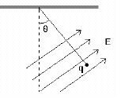
- Una esfera cargada de 1.0 g de masa se suspende de una cuerda ligera en presencia de un campo eléctrico uniforme de magnitud 5.8 x 10⁵ N/C en dirección perpendicular a la cuerda, como muestra la figura. La bola está en equilibrio con θ= 30°. Hallar la carga q de la bola y la tensión de la cuerda.

- Un objeto pequeño tiene una masa de 2.0 x 10⁻³ kg y una carga de –25 μC. Se ubica en un cierto punto donde hay un campo eléctrico. Al soltarlo, el objeto experimenta una aceleración de
3.5 x10³ m/s² en la dirección del eje +x. Determine la magnitud y dirección del campo eléctrico.

- En un día de tormenta existe un campo eléctrico de magnitud 2.0 x 104 N/m y dirección perpendicular a la superficie de la Tierra. Un auto, que se puede considerar como un rectángulo de 4.0 m de largo por 2.0 m de ancho, es remolcado por un auxilio con una inclinación de 10° respecto de la superficie del camino. Calcular el flujo eléctrico total a través de la base inferior del auto.
- Una superficie rodea completamente a una carga de +2.0 x 10⁻⁶ C. Encuentre el flujo eléctrico a través de esta superficie cuando la superficie es (a) una esfera de radio 0.50 m (b) una esfera de radio 0.25 m y (c) un cubo de aristas 0.25 m.
- Suponga que el potencial eléctrico en el exterior de una célula viva es 0.070 V mayor que en el interior. ¿Cuánto trabajo realiza la fuerza eléctrica cuando un ión sodio (carga + e) se mueve de afuera hacia adentro?
- En un tubo de televisión, los electrones chocan la pantalla después de ser acelerados desde el reposo a través de una diferencia de potencial de 25 000 V. La velocidad de los electrones es bastante alta, y para cálculos precisos deben tenerse en cuenta efectos relativistas. Ignorando tales efectos, encuentre la velocidad del electrón justo antes de que el electrón choque la pantalla.
- Existe un potencial eléctrico de + 130 V en un punto que se encuentra a 0.25 m de una carga. Encuentre la magnitud y signo de la carga.
- Dos cargas puntuales idénticas están fijas en los vértices diagonalmente opuestos de un cuadrado de lado 0.500 m. Cada carga es de +3.0 x 10⁻⁶ C. ¿Cuánto trabajo es realizado por la fuerza eléctrica cuando una de estas cargas se mueve hacia un vértice vacío?
- ¿Cuánto vale el radio de una superficie equipotencial de 12 V que rodea una carga de
+2.0 x 10⁻¹⁰ C?
- Una bujía en un motor de automóvil consiste en dos metales conductores separados por un distancia de 0.75 mm. Cuando una chispa eléctrica salta ente ellos, la magnitud del campo eléctrico es 2.8 x 10⁶ V/m. ¿Cuál es la magnitud de la diferencia de potencial ΔV entre los conductores?
- ¿Qué voltaje es necesario para almacenar 7.2 x 10⁻⁵ C de carga en las placas de un capacitor de 6.0 μF?
- La membrana que rodea cierto tipo de células vivas tiene un área superficial de 5.0 x 10⁻⁹ m² y un espesor de 1.0 x 10⁻⁸ m. Asuma que la membrana se comporta como un capacitor de caras paralelas y tiene una constante dieléctrica de 5.0. (a) Si el potencial sobre la superficie exterior de la membrana es +60.0 mV mayor que el de la superficie interior, ¿cuánta carga reside en la superficie exterior (b) Si la carga de (a) se debe a K⁺ iones (carga +e), cuántos iones de este tipo están presentes en la superficie exterior?
- Un CD-ROM de una laptop utiliza una corriente de 0.27 A. En un minuto, ¿cuántos electrones pasa a través del dispositivo?
- Un cargador de baterías está conectado a una batería descargada y entrega una corriente de
6.0 A durante 5.0 horas, manteniendo en 12 V el voltaje entre las terminales de la batería durante el proceso. ¿Cuánta energía se entrega a la batería?
- Un cable tiene una resistencia de 38.0 Ω a 25 ºC y de 43.7 Ω a 55 ºC. ¿Cuánto vale el coeficiente de resistividad?
- Suponga que la resistencia de un termómetro de resistencia de platino es 125 Ω cuando su temperatura es 20.0 ºC. Si el alambre se sumerge en cloro hirviendo, la resistencia desciende a 99.6 Ω. El coeficiente de resistividad del platino es α = 3.72 x 10⁻³ ºC⁻¹. ¿Cuál es la temperatura del cloro hierviendo?
- Una frazada eléctrica está conectada a una salida de 120 V y consume 140 W de potencia. ¿Cuál es la corriente de el cable de la frazada?
- Para una carga de ropa, una secadora de ropas usa 16 A de corriente a 240 V durante 45 min. Una PC, usa 2.7 A de corriente a 120 V. Con la energía usada por la secadora de ropa, ¿Cuánto tiempo (en horas) podría usar esta computadora para “navegar” por internet?
- Una batería disipa 2.50 W de potencia en cada una de resistencias de 47.0 Ω conectadas en serie. ¿Cuál es el voltaje de la batería?
- ¿Qué resistencia se debe conectar en paralelo con una de 155 Ω para que la resistencia equivalente sea 115 Ω?
- 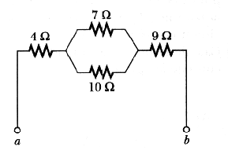Determinar:
a) la resistencia equivalente entre a y b en el circuito de la figura.
b) Determinar la corriente en cada resistencia si los puntos a y b se conectan a una batería de 34 V.
- Para el caso anterior, calcular la potencia disipada por cada resistencia y la potencia entregada por la batería al circuito.

- Dos resistencias de 42.0 Ω y 64.0 Ω están conectadas en paralelo. La corriente que circula por la resistencia de 64.0 Ω es 3.00 A. a) Determine la corriente que circula por la otra resistencia.
b) ¿Cuál es la potencia total consumida por las dos resistencia?
- Calcule las corrientes I₁, I₂ e I₃ en cada una de las ramas del circuito.
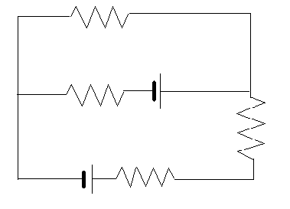
35 Ω
45 V
80 V
40 Ω
25 Ω
30 Ω
- Determine el voltaje a través de la resistencia de 10.0 Ω en el dibujo.
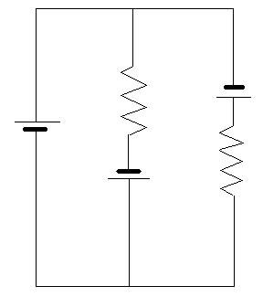
25 Ω
10 Ω
12 V
42 V
30 V

